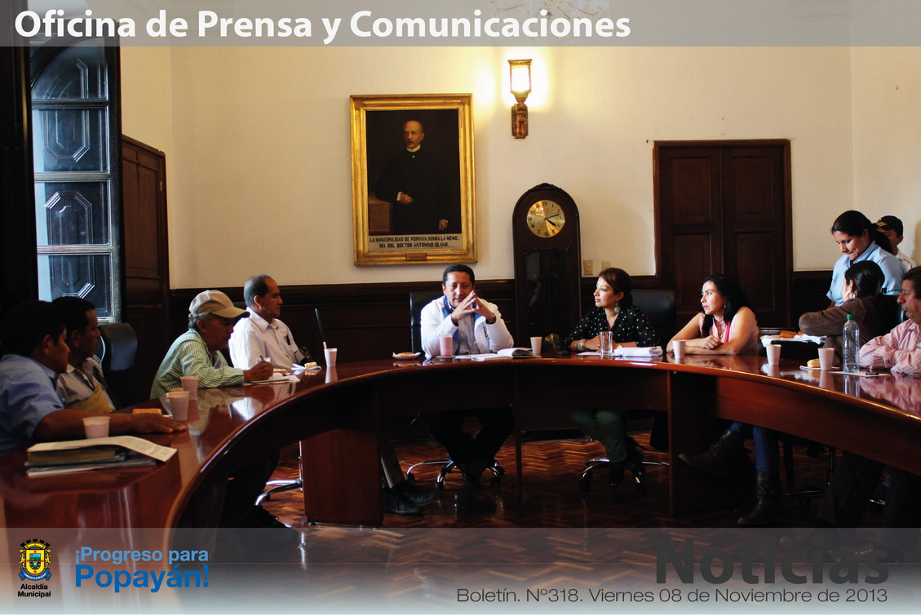

*La administración del alcalde Francisco Fuentes invertirá recursos en escenarios deportivos y parques para el disfrute de toda la comunidad. En apoyo con las Juntas de Acción Comunal se realizará el trabajo de adecuación y mantenimiento.*

**Agenda**

**Rueda de prensa sobre el foro ‘Por una vida libre de violencias para mujeres lesbianas y trans en el Departamento’**

**Fecha:** Martes 12 de noviembre

**Hora:** 9:00 a.m.

**Lugar:** Casa de la Cultura de Popayán

El foro es promovido por el Colectivo de Diversidad Sexual del Cauca con el apoyo de la Gobernación del Cauca, la Alcaldía de Popayán y el programa de Derechos Humanos de Usaid

**Foro de Política Pública de Espacio Público**

**Fecha:** Miércoles 13 de noviembre

**Hora:** 8:00 a.m. a 6:00 p.m.

**Lugar:** Auditorio del CAM

**Firma de convenios realiza el alcalde Francisco Fuentes**

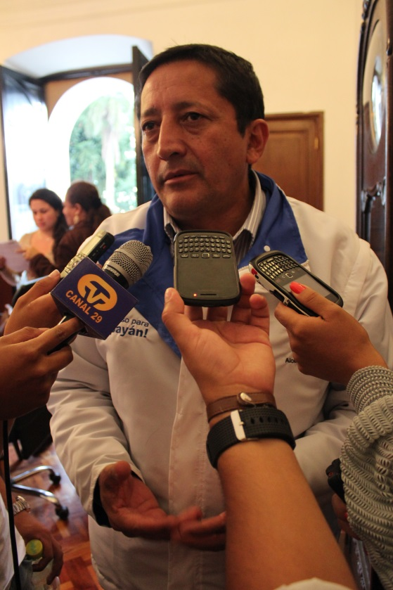El alcalde Francisco Fuentes firmó en Bogotá un convenio por cerca de 500 millones de pesos para cubiertas en escenarios deportivos y colegios. Con el Ministerio de Vivienda hizo lo mismo en busca de la titulación de los predios de carácter urbano.

“Volveremos a Bogotá para firmar un nuevo convenio por 1.500 millones de pesos, recursos que serán invertidos en pavimentación, cambio de redes de acueducto y construcción de nuevos escenarios deportivos. Siento gran satisfacción por esta ‘maratón de firma de convenios’ que trae progreso para Popayán”, manifestó el alcalde Fuentes.

La ejecución de las obras empezará en los primeros meses del próximo año. “Necesitamos masificar no solo la parte educativa sino la parte deportiva para el aprovechamiento del tiempo libre en niños y jóvenes, indudablemente el deporte aporta a un mejor tejido social”.

**Escenarios deportivos de la ciudad serán renovados**

Adecuación y mantenimiento a 16 escenarios deportivos y dos parques de la ciudad, anunció el alcalde Francisco Fuentes Meneses. En reunión con presidentes de Juntas de Acción Comunal, el mandatario de los payaneses, manifestó la responsabilidad y el compromiso que tendrán ahora los líderes para que sus comunidades cuenten con excelentes espacios para el sano esparcimiento.

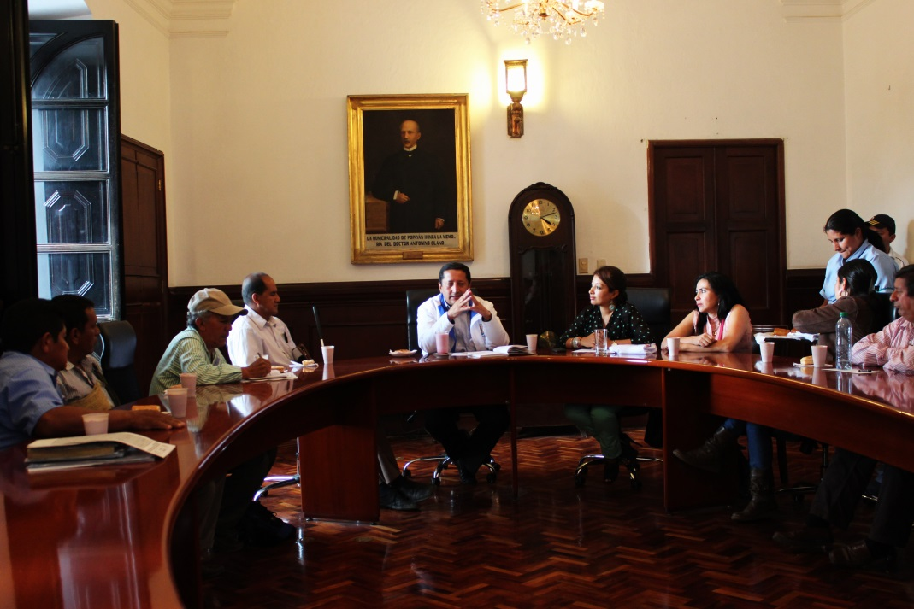“Los recursos serán entregados a las Juntas de Acción Comunal para hacer las adecuaciones a los escenarios deportivos, ellos mismos ejecutarán y harán rendir más el capital, ya que habrá una participación de carácter comunitario”, indicó el alcalde Fuentes.

La inversión del municipio es de 467 millones de pesos. Los polideportivos de los barrios que contarán con inversión son El Limonar, Tomás Cipriano, San Antonio de Padua, Lomas de Granada, José Antonio Galán, Nuevo Japón, Esperanza, Rincón de La Vega, Santiago de Cali, La Rejoya, Versalles, El Uvo, Los Tendidos, Los Comuneros, La Meseta y Santa Catalina y los parques Rincón de la Vega y Santa Catalina.

Mónica Rocío Ruales, secretaria del Deporte y la Cultura, expresó que la selección de estos escenarios se realizó a partir de las solicitudes de la comunidad. “Invitamos a las comunidades que aún no trae sus solicitudes para que lo hagan, pues el próximo año haremos seguimiento para continuar fortaleciendo a todos los payaneses”.

**Decomiso de explosivos en zona rural de Popayán**

Uniformados de la Seccional de Investigación Criminal, Sijín, de la Policía Metropolitana de Popayán, incautaron un lote de explosivos en la vereda La Rejoya.

En un inmueble de esta localidad fueron encontradas 33 barras de pentolita, cuyo peso arrojó 14.850 gramos, 200 metros de cordón detonante, 10.000 gramos de pentolita granulada y 2 ollas a presión caseras.

El secretario de Gobierno y Participación Comunitaria, Nino Andrés Erazo, expresó que el operativo se realizó gracias a la información de la ciudadanía que está colaborando activamente con la Policía Nacional. “Estos elementos al parecer serían utilizado para explotar en la ciudad de Popayán, sobre todo en las redes eléctricas, pero gracias a la información oportuna se evitan futuros atentados terroristas. El material explosivo al parecer pertenecería a la primera compañía de la columna móvil ‘Jacobo Arenas de las Farc’”.

El titular de Gobierno invitó a la ciudadanía a continuar un trabajo en conjunto con la Policía “para protegernos entre todos”. Así mismo, el comandante de la Policía Metropolitana, Coronel Mauricio Cartagena, invitó a la ciudadanía para que se integre, participe y coopere aportando información sobre personas o situaciones sospechosas en inmediaciones de zonas residenciales o comerciales, comunicándose a las líneas 123 o a los números únicos de los cuadrantes.

**Con el apoyo de la Secretaría de Salud se realizó en Popayán el primer Seminario sobre Responsabilidad en Riesgos Laborales**

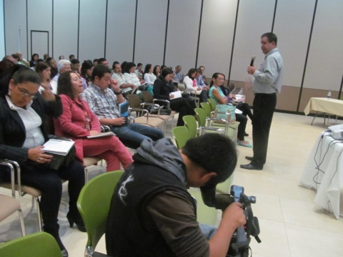Este viernes 8 de noviembre se llevó a cabo en el auditorio de la Alcaldía de Popayán, el primer Seminario sobre Responsabilidad en Riesgos Laborales y acerca de la Ingeniería de la Resiliencia, la cual se constituye en la labor fundamental que tienen las Aseguradoras de Riesgos Laborales, ARL, en cuanto a la gestión en seguridad y salud ocupacional para anticipar, reconocer, evaluar y controlar los riesgos que puedan afectar la salud en el trabajo. Así mismo, las entidades tanto públicas como privadas, deben dar aplicación a las normas y a los procedimientos destinados a prevenir, proteger y atender a los trabajadores de los efectos de las enfermedades y los accidentes que puedan ocurrirles según el trabajo que desarrollan, indicó Leider Velasco, director de Colmena Vida y Riesgos Laborales, en Popayán.

El funcionario igualmente afirmó, que a lo largo del presente año se han realizado diferentes eventos que se constituyen en la labor fundamental que cumplen las Aseguradoras de Riesgos Laborales, por lo cual en esta ocasión se realizó en la capital del Cauca, en asocio con la Secretaría de Salud de Popayán, la Fundación Funprosalud y la ARL Colmena Vida y Riesgos Laborales.

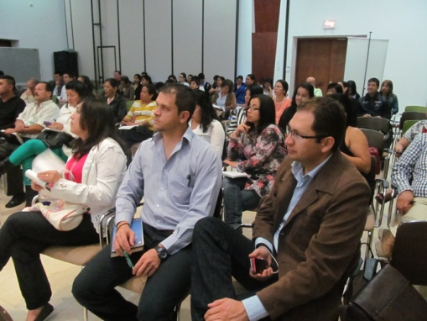Este acto académico contó con la nutrida asistencia de personas e instituciones del sector de la salud y con la intervención de destacados conferencistas internacionales como el cubano Ricardo Montero Martínez, ingeniero industrial y profesor titular del Ministerio de Cultura de Cuba, quien en su exposición dio a conocer las disposiciones vigentes sobre salud ocupacional y accidentes laborales, enfermedades profesionales y al mejoramiento en las condiciones de trabajo, con base en la ingeniería de la Resilencia.

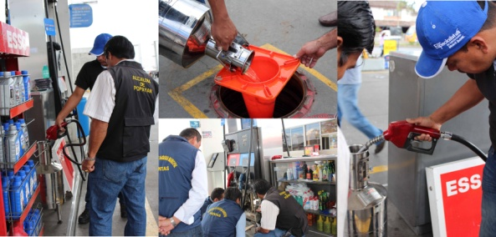Por su parte, la abogada Enriqueta Ortiz, magíster en Criminología y Ciencias Políticas, especialista en Seguridad Social y en Gerencia de la Salud Ocupacional, se refirió a la responsabilidad civil en riesgos laborales. Igualmente manifestó ante el concurrido auditorio, que los contratistas que tengan un vínculo civil, comercial o administrativo superior a un mes, son afiliados obligatorios al Sistema General de Riesgos Laborales, así como los trabajadores independientes que desempeñen labores de alto riesgo. También se pueden afiliar voluntariamente, los trabajadores independientes y los informales que coticen al régimen contributivo en salud.

**‘Espacio público’, a debate**

La Secretaría de Gobierno y Participación Comunitaria a través de la Oficina de Protección al Consumidor y Espacio Público junto con la Universidad del Cauca desarrollarán el primer foro ‘Perspectivas del espacio público para la ciudad de Popayán’.

Esta actividad hace parte de una campaña educativa que busca que los ciudadanos y autoridades generen escenarios de participación sobre las problemáticas que impactan el uso adecuado del espacio público en la ciudad.

El foro que tendrá lugar el próximo miércoles 13 de noviembre a las 8:30 a.m. en el auditorio del CAM contará con la presencia del profesor PhD. en Filosofía y Literatura Comparada de la Universidad de California, Armando Silva Téllez; Zamira Díaz López, profesora de Historia de la Universidad del Cauca; y José Urreste, docente del Departamento de Ciencias Políticas de la Universidad del Cauca.

Se abordarán temas como ‘Espacio público histórico de Popayán’, ‘Una reflexión sobre las ciudades colombianas y latinoamericanas en materia de espacio público’ y ‘Espacio público y el urbanismo ciudadano’.